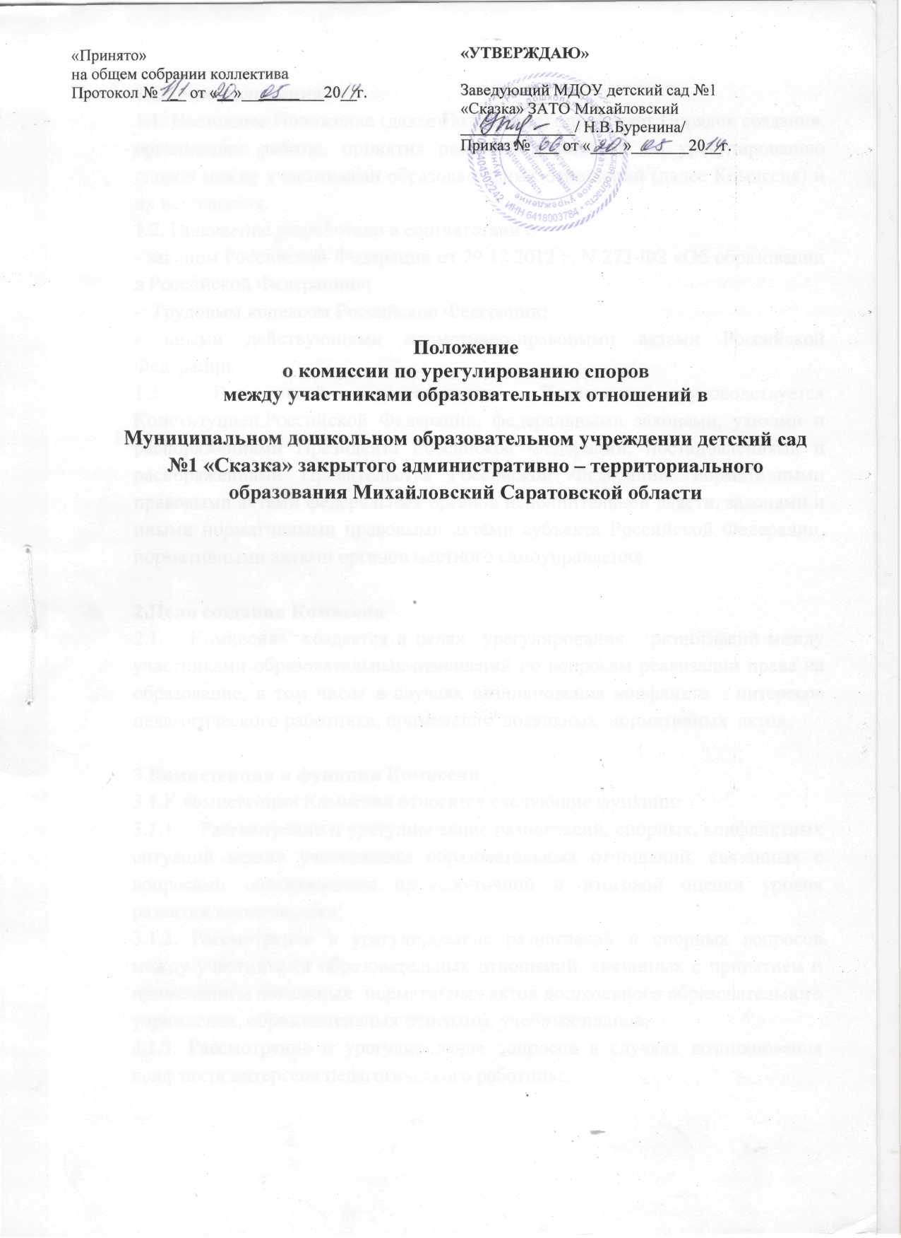

1.Общие положения
1.1. Настоящее Положение (далее Положение) определяет Порядок создания, организации работы, принятия решений Комиссией по урегулированию споров между участниками образовательных отношений (далее Комиссия) и их исполнения.
1.2. Положение разработано в соответствии с
- законом Российской Федерации от 29.12.2012 г. N 273-ФЗ «Об образовании в Российской Федерации»;
- Трудовым кодексом Российской Федерации;
- иными действующими нормативно-правовыми актами Российской Федерации.
1.3. В своей деятельности Комиссия руководствуется Конституцией Российской Федерации, федеральными законами, указами и распоряжениями Президента Российской Федерации, постановлениями и распоряжениями Правительства Российской Федерации, нормативными правовыми актами федеральных органов исполнительной власти, законами и иными нормативными правовыми актами субъекта Российской Федерации, нормативными актами органов местного самоуправления.

2.Цели создания Комиссии
2.1. Комиссия создается в целях урегулирования разногласий между участниками образовательных отношений по вопросам реализации права на образование, в том числе в случаях возникновения конфликта интересов педагогического работника, применения локальных нормативных актов.

3.Компетенция и функции Комиссии
3.1.К компетенции Комиссии относятся следующие функции:
3.1.1. Рассмотрение и урегулирование разногласий, спорных, конфликтных ситуаций между участниками образовательных отношений, связанных с вопросами объективности промежуточной и итоговой оценки уровня развития воспитанника;
3.1.2. Рассмотрение и урегулирование разногласий и спорных вопросов между участниками образовательных отношений, связанных с принятием и применением локальных нормативных актов дошкольного образовательного учреждения, образовательных программ, учебных планов;
3.1.3. Рассмотрение и урегулирование вопросов в случаях возникновения конфликта интересов педагогического работника;

3.1.4. Заслушивание, рассмотрение письменных обращений, заявлений, объяснений, доводов, доказательств, иных аргументов при рассмотрении и урегулировании разногласий, споров и конфликтов между участниками образовательных отношений;
3.1.5. Приглашение и заслушивание любых необходимых лиц с целью всестороннего и объективного рассмотрения и урегулирования разногласий, споров и конфликтов между участниками образовательных отношений.
3.1.6. Рассмотрение и урегулирование разногласий, споров и конфликтов во взаимоотношениях между участниками образовательных отношений;
3.1.7. Изучение необходимых документов и при необходимости запрашивание дополнительной информации, материалов, справочной литературы с целью объективного и всестороннего рассмотрения и урегулирования разногласий, споров и конфликтов во взаимоотношениях между участниками образовательных отношений;
3.1.8. Принятие решений по рассматриваемым вопросам реализации права на образование и контроль за их исполнением.

4.Состав Комиссии и организация работы
4.1.В дошкольном образовательном учреждении Комиссия создается из равного числа представителей родителей (законных представителей) (4 человека) воспитанников, работников организации (4 человека), осуществляющей образовательную деятельность.
4.2. Комиссия состоит из председателя, заместителя председателя, секретаря и членов комиссии. Персональный состав Комиссии формируется с учетом мнения совета родителей, а также представительных органов работников этой организации (при их наличии) и утверждается приказом руководителя дошкольного образовательного учреждения.
4.3.Председатель, заместитель председателя и секретарь Комиссии выбираются прямым голосованием из числа членов Комиссии.
4.4. Председатель Комиссии несёт ответственность за деятельность Комиссии, своевременность, обоснованность и объективность принятых Комиссией решений.
4.5. Секретарь Комиссии осуществляет следующие функции:
- регистрацию в специальном журнале поступивших в Комиссию устных и письменных заявлений, жалоб и обращений;
- подготовку материалов для заседания Комиссии;
- уведомление членов Комиссии о дате и времени проведения заседания Комиссии;
- приглашение необходимых для работы Комиссии лиц;
- оформление решений Комиссии и ведение специального журнала, в котором учитываются принятые решения Комиссии (далее - журнал);
- организацию хранения материалов работы Комиссии;
- в срок до 30 декабря представляет руководителю дошкольного образовательного учреждения отчёт о проделанной Комиссией работе за год.
4.6. Заседания Комиссии проводятся по решению председателя Комиссии, а в его отсутствие заместителя председателя, на основании поступивших в комиссию заявлений, обращений, сведений о возникновении (в том числе о возможном возникновении) разногласий, споров, конфликтов между участниками образовательных отношений.
4.7. Заседания Комиссии могут проводиться по требованию любого члена Комиссии.
4.8. На заседания Комиссии при необходимости могут быть приглашены любые заинтересованные лица и стороны, а так же иные необходимые лица.
4.9. Срок рассмотрения поступивших в Комиссию обращений не превышает 15 дней. В отдельных случаях срок может быть продлён до 30 дней, о чём заявитель уведомляется в письменной форме секретарём Комиссии.

5.Решение комиссии
5.1. Комиссия принимает решения, направленные на урегулирование разногласий между участниками образовательных отношений по вопросам реализации права на образование, в том числе в случаях возникновения конфликта интересов педагогического работника, применения локальных нормативных актов.
5.2. Принимаемые Комиссией решения касаются вопросов реализации права на образование, в том числе отмены или внесения необходимой коррекции в локальные нормативные акты общеобразовательного учреждения; принятия мер по предотвращению конфликта интересов педагогического работника, а так же иных рассматриваемых вопросов.
5.3. Решение Комиссии считается принятым, если его поддержало не менее чем две трети членов Комиссии.
5.4. Решение Комиссии оформляется в виде протокола, который содержит следующие сведения:
- дата проведения заседания Комиссии;
- список членов Комиссии, присутствовавших на заседании;
- перечень обсуждаемых вопросов;
- решения Комиссии и его обоснование.
5.5. Протокол заседания Комиссии подписывает председатель Комиссии, а в его отсутствие заместитель председателя, и секретарь Комиссии.
5.6. Секретарь Комиссии вносит принятое решение в соответствующий журнал.
5.7. Протоколы решений Комиссии подлежат хранению в течение 5 лет.
5.8. Секретарь Комиссии в течение 3 дней после принятия решения направляет решение Комиссии заинтересованным участникам образовательных отношений.
5.9. Решение Комиссии является обязательным для всех участников образовательных отношений в дошкольном образовательном учреждении и подлежит исполнению в сроки, предусмотренные указанным решением.
5.10. Решение Комиссии может быть обжаловано в установленном законодательством Российской Федерации порядке.

